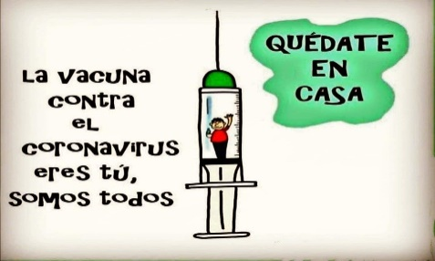
Liceo José Victorino Lastarria
Rancagua
“Formando Técnicos para el mañana”
Unidad Técnico-Pedagógica

ARTES VISUALES DE PRIMERO MEDIO

Nombre: _______________________________Curso: _____________ Fecha: __________

Profesora: Erika Niño
Semana 11: 08 al 12-06-2020
CORREO emnm09@gmail.com
OA: Crear trabajos basados en la apreciación y el análisis de las manifestaciones estéticas referidas a la naturaleza con diferentes expresiones plásticas.
Objetivo de la clase: Crear, expresar y desarrollar la creatividad.
RESPUESTAS DE LAS ACTIVIDADES N° 1, 2, 3, 4,
Actividad N° 1: Observar y realizar un dibujo libre de la naturaleza a base de puras líneas con las escuadras o reglas a color en hojas blancas.
Respuesta:
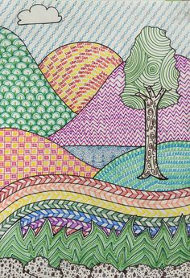
Actividad N° 2: Realizar un paisaje con la técnica del puntillismo a color en hojas blancas tamaño oficio.
Respuesta:
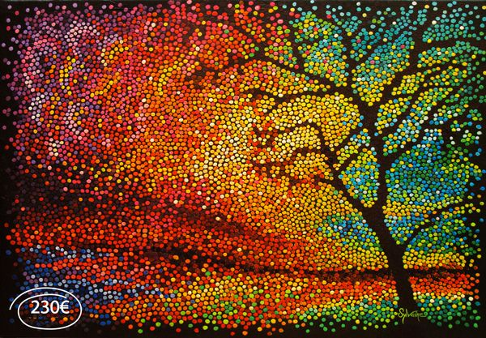

Actividad N° 3 Pintar con acuarela o témperas un paisaje natural en hojas tamaño oficio.
Respuesta:
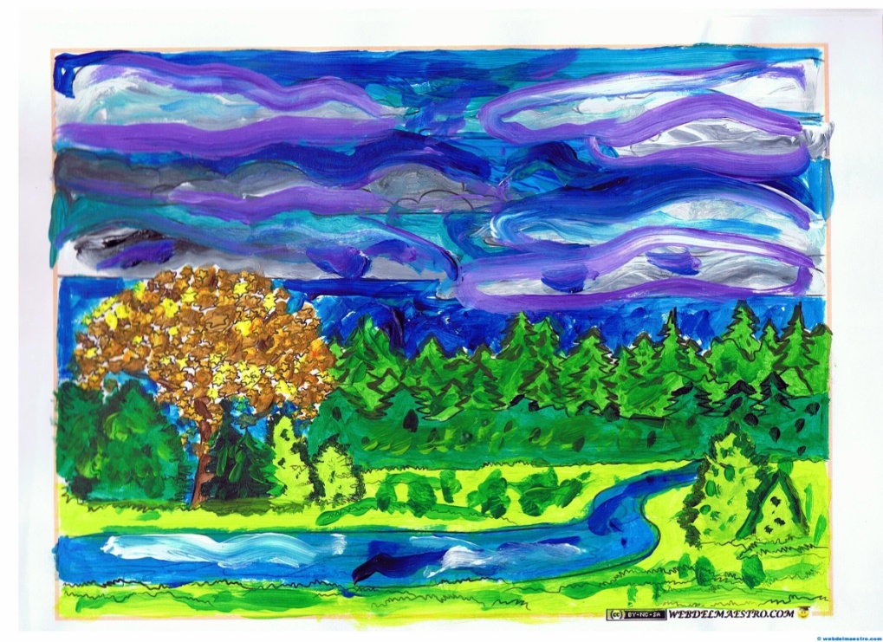
Actividad N° 4 Realizar un paisaje con la técnica del claro oscuro en hojas tamaño oficio.
Respuestas:
